Free Wifi
Name: freifunk-myk.de
Von der Kirche bis zum Sportplatz und am Feuerwehrhaus
… und in Lahr, Mörsdorf, Mayen, Oberwesel, Koblenz, Köln, Bonn, Berlin, ...

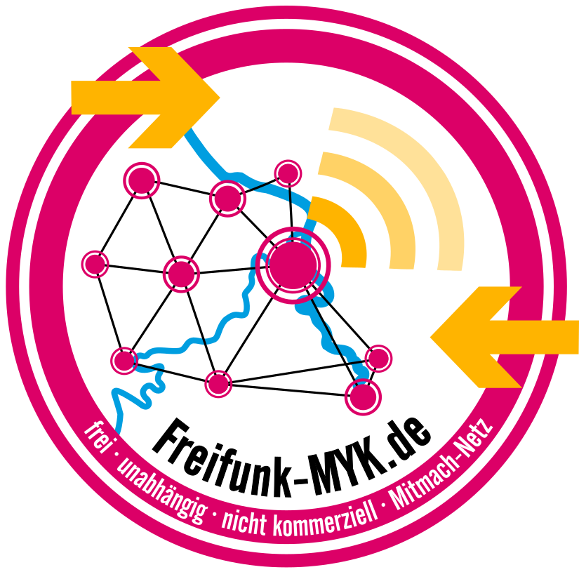
Mitmachen und Netz erweitern! Freifunkfähige Router gibt es ab 15 Euro. Informationen unter freifunk-myk.de oder bei Norbert Härig.

